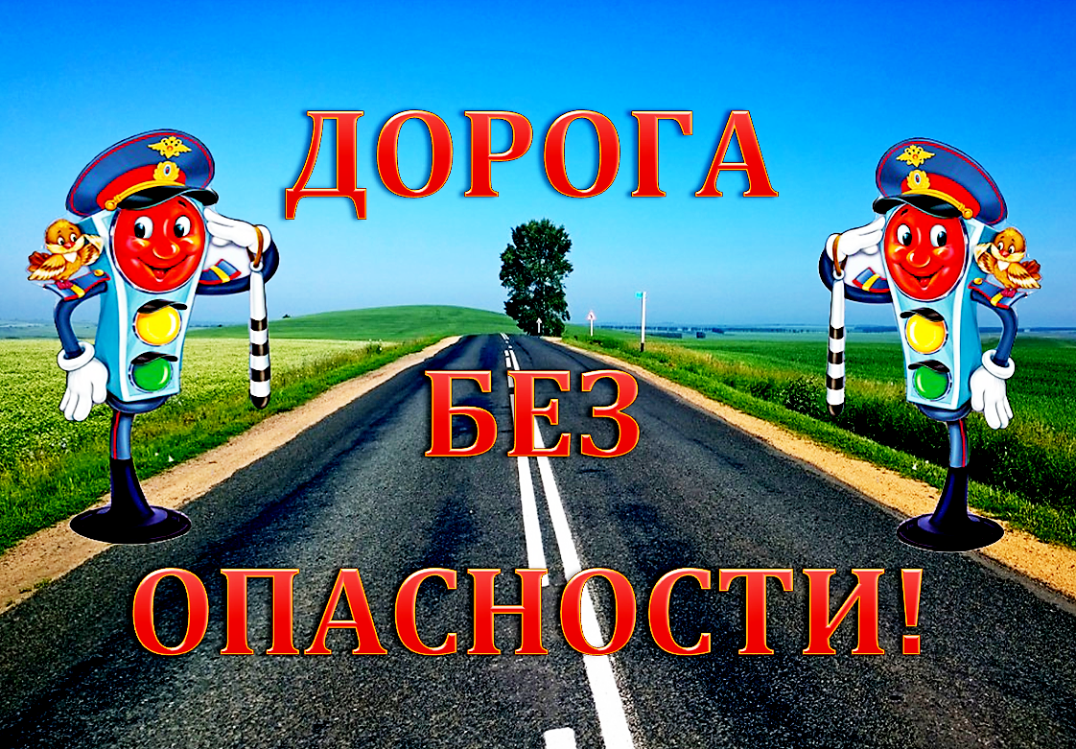

Госавтоинспеция обращается к родительской общественности с просьбой:

**Пожалуйста**, поговорите со своими детьми о дорожной безопасности. Говорите с детьми об этом снова и снова. Каждый день напоминайте детям о том, что иногда одна секунда может изменить человеческую жизнь, которая настолько хрупка, что одно неправильное действие может привести к действительно необратимым последствиям. Огромное горе, когда в дорожных происшествиях погибают дети. Мы обращаемся к вам, родители – разговаривайте с детьми, учите их слышать дорогу, замечать появление автомобилей, никуда не торопиться. Только вы можете спасти своих детей, став для них примером безопасного поведения.  
<https://youtu.be/HvkzpX7uoI8> 